Imádjuk az orvosokról szóló sorozatokat, el is mondjuk, hogy miért
Egy fárasztó nap végén mindannyiunknak jól esik leülni a kanapéra, elindítani egy filmet vagy sorozatot és kiszakadni végre a valóságból, hogy a képernyőn látható történetek, megnyugtassanak, vagy éppen feltöltsenek adrenalinnal. Az akció és az izgalom mellett az emberi kapcsolatokon és a karakterek belső vívódásain keresztül képesek arra, hogy érzelmileg kiszínezzék az egyébként szürke hétköznapjainkat. Ráadásul a történeteken keresztül átélhetünk olyan szituációkat is, amelyeket egyébként nagy eséllyel soha nem tapasztalnánk meg, legyen szó családi drámáról, autós üldözésről, vagy akár egy extrém balesetről. A Disney+-ra október 24-én érkező Doctor Odyssey apropóján Dienes Angéla pszichológussal összegyűjtöttük, hogy miért rajongunk a kórházakban játszódó sorozatokért, és ahol vészhelyzeteket oldanak meg hétköznapi hősök:
1. Biztonságos vészhelyzet
Alapvetően érdekel minket a saját testünk működése és az egészségünk. Vágyunk arra, hogy a képernyőn látottakon keresztül szembesüljünk félelmeinkkel, szeretjük a veszélyes, kihívásokkal teli helyzeteket. Azonban, ha valóban baj történik velünk, akkor mindenféle további külső, izgalmat fokozó ingert nehezen viselünk el, ezek ilyenkor veszélyt és fenyegetettséget jelentenek a számunkra. Más a helyzet persze, ha saját otthonunk kényelméből nézzük, ahogy másokkal történik baj és nem nekünk kell megoldanunk a vészhelyzetet.
2. Minden jó, ha a vége jó
A sorozatokban általában jól végződnek a vészhelyzetek, sikeresek az újraélesztések és a betegek már egészségesen hagyják el a kórházat. Mi pedig, a gyerekkori mesékből adódóan, szeretjük a happy endet. A valóságban sajnos általában épp az ellenkezője történik. Egy a sciencedirect.com-on megjelent tanulmány1 szerint a filmekben az újraélesztések több mint 75%-a végződik pozitívan, addig a valóságban ez csupán 5%.
3. Az orvos is ember
Az orvosok életéről a valóságban semmit nem tudunk, csupán a vizsgálatok alkalmával találkozunk velük és akkor is általában tünetekről, betegségről és a lehetőségekről beszélgetünk. A képernyőn keresztül azonban bepillantást nyerhetünk a hétköznapi hősök magánéletébe is. A sorozatokban hosszabban beszélgetnek a betegekkel és kollégáikkal nem csak szakmai tapasztalataikat, de mindennapi gondjaikat is megosztják.
4. Észre sem vesszük, hogy tanulunk
Amellett, hogy a sorozatozás kiszakít minket a hétköznapokból, észrevétlenül edukálhat is. Frontiers in Public Health idei kutatása2 rávilágított arra, hogy egészségügyi témában sokan informálódnak a televíziókon keresztül. A felmérésből kiderült, hogy a megkérdezettek egyharmada kifejezetten az ilyen témájú sorozatok hatására tesz a megelőzésért is, rendszeresen jár szűrésekre, vizsgálatokra. Jól látható, hogy ezek a filmek és sorozatok növelik az egészségügyi tudatosságot és megértést is például a mellrák vagy a HIV esetében.
5. Hatással van a viselkedésünkre
A nézők nagy része általában nem az orvosokkal, hanem a betegekkel azonosul, a képernyőn látott jelenetek pedig formálják elvárásaikat a kórházakkal és az orvosokkal szemben. Emellett bizalmukat és biztonságérzetüket is növeli, ha látják, így is működhet a doktor-beteg viszony. De az egészségügyben dolgozókra és tanulókra is hatással vannak, motiválhatják őket például abban, hogy a ritka betegségeket megismerjék, vagy éppen egy adott szakirányt válasszanak.
+ 1. Legizgalmasabb drámák
A vészhelyzetekről szóló sorozatokban sokszor olyan témákat feszegetnek, amelyek a való életben tabunak számítanak. Ezzel azonban kinyitják a kaput a ritka, kellemetlen betegségek előtt, így egyre többen kapják fel a témákat egészen addig, amíg már nem lesz ciki erről beszélni. A most érkező Doctor Odyssey szériában egy luxushajón dolgozó szakorvosnak és csapatának kell helytállnia és különleges válsághelyzeteket megoldania, miközben nem csak a tenger, de az egymáshoz fűződő viszonyaik is hullámzóak. Emellett több évada elérhető például a 9-1-1-nek és A Grace Klinikának is, amelyekben a készenléti egységek és orvosok mindennapjaiba tekinthetünk bele, akik a telefonon érkező vészhelyzetek mellett a saját problémáikat is megpróbálják megoldani.
Doctor Odyssey hivatalos képek: https://www.dgepress.com/abc/shows/doctor-odyssey/photos/
Doctor Odyssey magyar feliratos előzetese az alábbi linken érhető el: https://www.facebook.com/DisneyPlusHU/videos/535413002414080/
1 https://www.frontiersin.org/journals/public-health/articles/10.3389/fpubh.2024.1432528/full2 https://www.sciencedirect.com/science/article/abs/pii/S0736467912005215
Sajtókapcsolat:
- Bak Anita
- anita.bak.-nd@disney.com
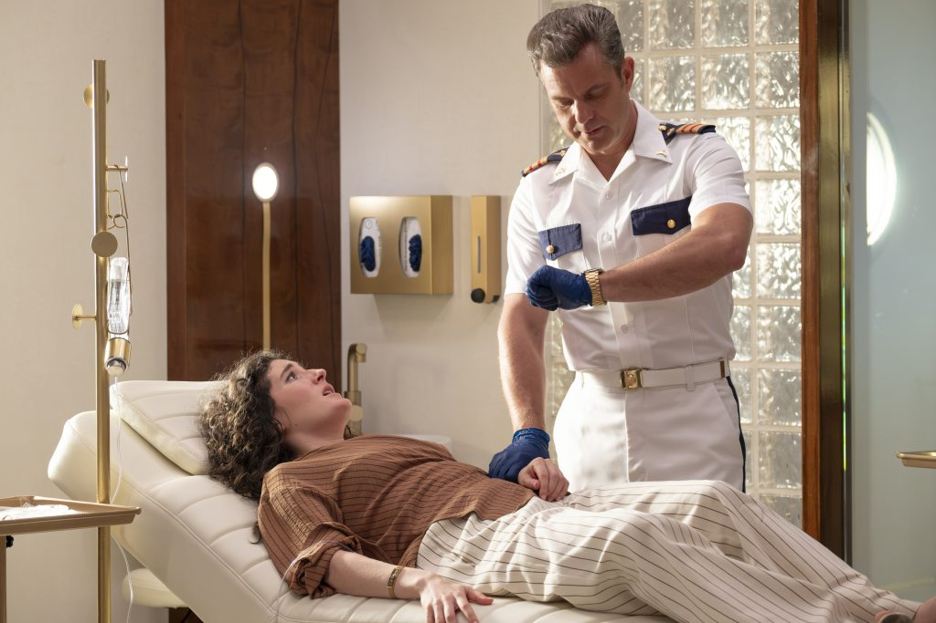 | © Disney
Eredeti tartalom: The Walt Disney Company
Továbbította: Helló Sajtó! Üzleti Sajtószolgálat
Ez a sajtóközlemény a következő linken érhető el:

